ЗАКУПКА № № 2022/08/15 от 05.08.2022 г.

№ п/п | Наименование товара | Основные характеристики  Требования к качеству, техническим характеристикам товара, к его безопасности, к функциональным характеристикам (потребительским свойствам) товара | Количество | Единица измерения
1 | Частотный  преобразовать  Sew-Eurodrive MDX61B0450-503-4-00 | Производитель Sew-Eurodrive  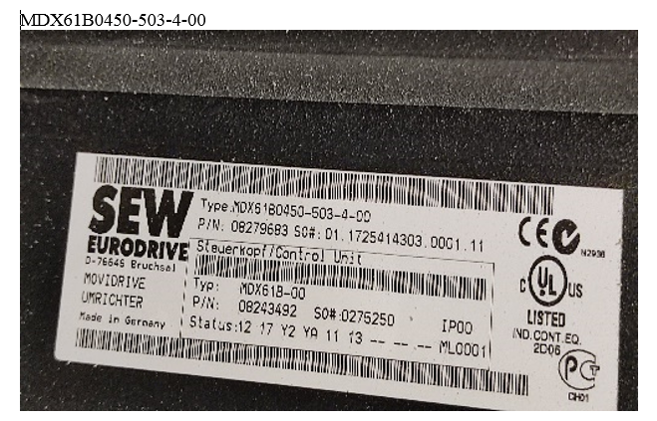 | 1,00 | шт
2 | Частотный преобразователь  Sew-Eurodrive MDX61B0055-5A3-4-00 | Производитель Sew-Eurodrive  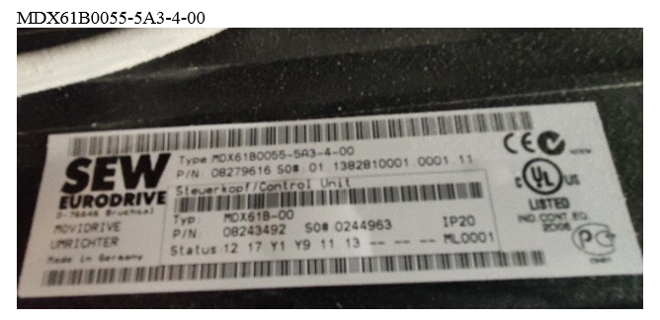 | 1,00 | шт

АНАЛОГИ НЕ ДОПУСКАЮТСЯ

Заказчик: ООО ПК «КУБИ БЛОК ЕГОРЬЕВСКИЙ» (ИНН 7722472936, ОГРН 1197746162349)

Доставка по адресу: Московская область, г. Егорьевск, ул. Меланжистов, д. 3Б

Доставка силами и за счет Поставщика.

Предпочтение предложениям с отсрочкой оплаты.

ОБЯЗАТЕЛЬНО указание срока поставки.

Предложения направлять в виде счета с условиями поставки на e-mail: nkoroleva@cubi-block.ru

